Отчёт по лабораторной работе №5
Дискреционное Разграничение Прав в Linux. Исследование Влияния Дополнительных Атрибутов
Джаллох Ишмаил
Содержание

1 Цель работы
Изучение механизмов изменения идентификатаровб применения SetUID и Sticky-битов. Получение практических навыков работы в консоли с дополнительными атрибутами. Рассмотрение работы механизма смены идентификатора процессов пользователей, а также влияние бита Sticky на запись и удаление файлов.

2 Выполнение лабораторной работы
До начала работы проверила, что имеется средства разработки:
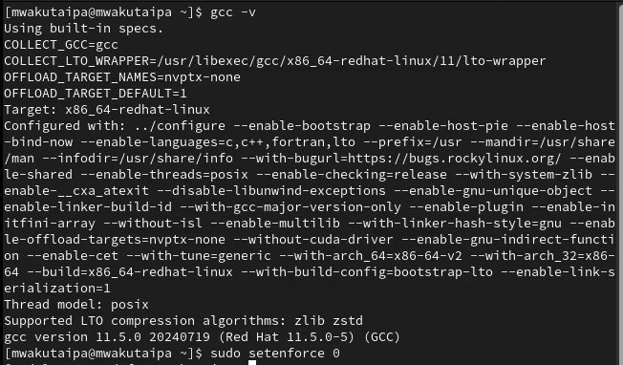
Рис. 1: Проверка рабочее пространство
Вошла в систему от имени пользователя guest и создала программу simpleid.c:
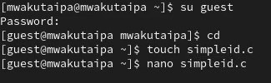
Рис. 2: Создание simpleid.c
``` C++ листинг 1
#include <sys/types.h> #include <unistd.h> #include <stdio.h>
int main(){ uid_t uid = getuid(); gid_t gid = getgid(); printf(“uid=%d,gid=%d\n”, uid, gid); return 0; }
![код программы 1](image/3.jpg){#fig:003 width=70%}
Скомпилировала программу и запускаю ее. Она выводит идентификатор пользователя и группы:
![Вывод simpleid.c](image/4.jpg){#fig:004 width=70%}
Создала файл simpleid2.c добавив вывод действительных идентификаторов.
``` C++ листинг 2
#include <sys/types.h>
#include <unistd.h>
#include <stdio.h>
int
main ()
{
uid_t real_uid = getuid ();
uid_t e_uid = geteuid ();
gid_t real_gid = getgid ();
gid_t e_gid = getegid () ;
printf ("e_uid=\%d,e_gid=\%d\\n", e_uid, e_gid);
printf ("real_uid=\%d,real_gid=\%d\\n", real_uid, real_gid);
return 0;
}
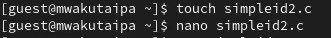
Рис. 3: simpleid2.c
Скомпилировала программу и запускаю ее.
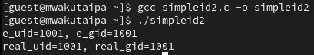
Рис. 4: Вывод simpleid2.c
С помощью chown изменяю владельца файла на суперпользователя, с помощью chmod изменяю права доступа
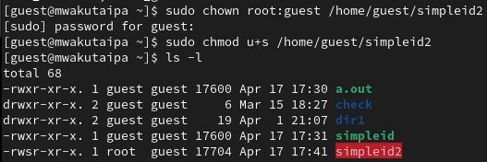
Рис. 5: Изменение права доступа на simpleid2.c
Сравнение вывода программы и команды id, наша программа вывела только ограниченное количество информации
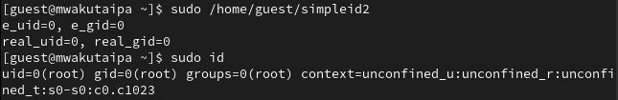
Рис. 6: сравнение simpleid2 на id
Создала еще одну программу readfile.c
C++ листинг 3 #include <fcntl.h> #include <stdio.h> #include <sys/stat.h> #include <sys/types.h> #include <unistd.h> int main (int argc, char* argv[]){ unsigned char buffer[16]; size_t bytes_read; int i; int fd = open (argv[1], O_RDONLY); do{ bytes_read = read (fd, buffer, sizeof (buffer)); for (i =0; i < bytes_read; ++i) printf("%c", buffer[i]); } while (bytes_read == sizeof (buffer)); close (fd); return 0; }
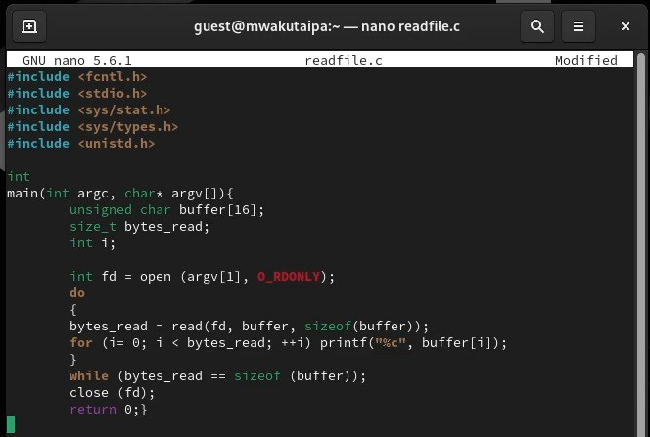
Рис. 7: Программу readfile.c
Снова от имени суперпользователи изменила владельца файла readfile. Далее изменила права доступа так, чтобы пользователь guest не смог прочесть содержимое файла
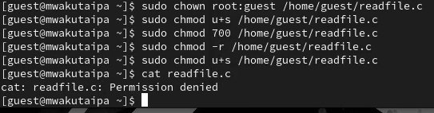
Рис. 8: Смена владельца файла и прав доступа
Проверка прочесть файл от имени пользователя guest. Прочесть файл не удается. Попытка прочесть тот же файл с помощью программы readfile, в ответ получаем “отказано в доступе”
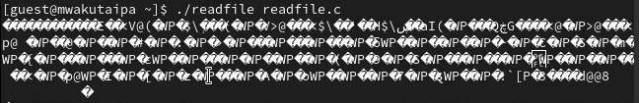
Рис. 9: Попытка прочесть файл
Попытка прочесть файл shadow с помощью программы, все еще получаем отказ в доступе
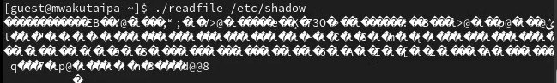
Рис. 10: Попытка 3 прочесть файл
Попробовала прочесть эти же файлы от имени суперпользователя и чтение файлов было успешно
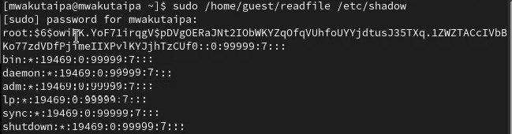
Рис. 11: Чтение файла от суперпользователя
От имени пользователя guest создаю файл с текстом.
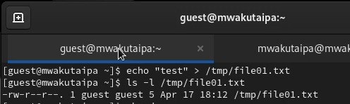
Рис. 12: Создание файла
Добавляю права на чтение и запись для других пользователей
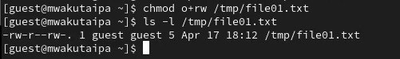
Рис. 13: изменение права доступа
Вхожу в систему от имени пользователя guest2, от его имени могу прочитать файл file01.txt, но перезаписать информацию в нем не могу. Также невозможно добавить в файл file01.txt новую информацию от имени пользователя guest2. Когда попробовала удалить файл, снова получила отказ.
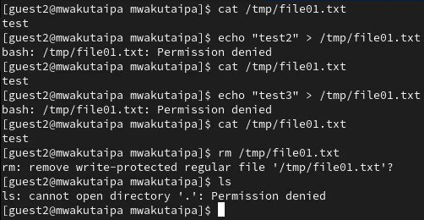
Рис. 14: Проверка файл на чтение, запись и удаление
От имени суперпользователя сняла с директории атрибут Sticky.
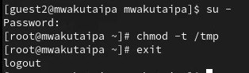
Рис. 15: Снятие атрибута Sticky
Проверила, что атрибут действительно снят и выполнен повтор предыдущих действий. По результатам без Sticky-бита запись в файл и дозапись в файл осталась невозможной
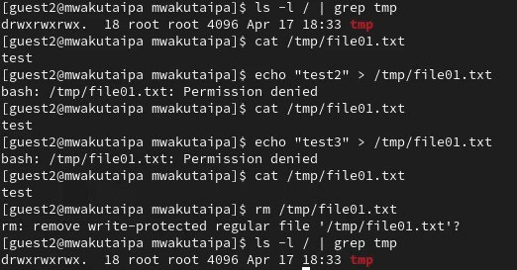
Рис. 16: Повтор предыдущих действий
Возвращение директории tmp атрибута t от имени суперпользователя
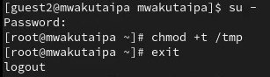
Рис. 17: Изменение атрибутов

3 Выводы
Изучила механизм изменения идентификаторов, применила SetUID- и Sticky-биты. Получила практические навыки работы в консоли с дополнительными атрибутами. Рассмотрела работы механизма смены идентификатора процессов пользователей, а также влияние бита Sticky на запись и удаление файлов.

Список литературы

